v. [?] n. [?], agosto 2026 Área Temática: Educação
O desempenho da educação básica em Minas Gerais (Ideb): resultados de 2025
O resultado do Índice de Desenvolvimento da Educação Básica (Ideb) de 2025 foi divulgado em agosto de 2026. Este informativo apresenta os principais resultados do índice para Minas Gerais considerando as diferentes etapas da educação básica (anos iniciais e finais do ensino fundamental e ensino médio) e as diferentes redes de ensino (municipal, estadual, privada e pública). Também apresenta os resultados para as superintendências regionais de ensino (SRE) do estado, coordenadorias regionais com a finalidade de supervisionar e orientar as diretrizes e políticas educacionais, além de cooperar e articular com os municípios.
Desde a última edição deste informativo, referente ao Ideb de 2019, o indicador passou por três novos ciclos de divulgação, em 2021, 2023 e 2025, sendo o primeiro deles marcado pelo hiato letivo provocado pela pandemia de Covid-19. Este texto retoma a análise considerando esse período mais recente, com ênfase na comparação entre 2023 e 2025.
Principal indicador de acompanhamento da qualidade da educação básica, o Ideb é importante porque avalia duas dimensões fundamentais do funcionamento do sistema educacional, o desempenho dos alunos na aprendizagem, medido pelas notas em provas de português e matemática, e o rendimento escolar, medido pelas taxas de aprovação dos estudantes nas séries. Assim, ele é composto por dois subíndices, a nota média padronizada das provas, indicador que varia de zero a dez, e o indicador de rendimento, que varia de zero a um.
A melhoria no Ideb deve ser resultado do aumento desses dois subíndices, ou seja, tanto da melhora das taxas de aprovação quanto das notas dos alunos. Se a aprovação aumenta sem a contrapartida do aprendizado, a proficiência diminui, sem impacto positivo no Ideb. Já a melhora na proficiência decorrente da reprovação dos alunos com baixo aprendizado também não tem impacto no Ideb.

O desenvolvimento da educação em Minas Gerais
O Gráfico 1 apresenta o Ideb de Minas Gerais de 2023 e 2025 para cada etapa de ensino e rede, com os valores de 2025 para o Brasil como base de comparação. Ela foi estabelecida tendo como referência o índice médio dos países membros da Organização para a Cooperação e Desenvolvimento Econômico (OCDE) em 2003, 6,0. Assim, o Compromisso Todos pela Educação de 2007 fixou como objetivo de longo prazo atingir um Ideb igual a 6,0 em 2021 na primeira etapa do ensino fundamental, em 2025, na segunda etapa e, em 2028, no ensino médio.
2025 é justamente o ano-alvo dessa meta de longo prazo para os anos finais do ensino fundamental. Minas Gerais não a alcançou. O estado registrou Ideb de 5,3 nessa etapa, tanto na rede estadual quanto na pública, abaixo dos 6,0 pretendidos e também abaixo da meta mais recente fixada pelo próprio Plano Estadual de Educação para o período, de 5,5, embora a distância em relação a 2023 tenha diminuído de forma expressiva. O Brasil como um todo também está distante desse patamar, com Ideb de 5,1 na rede estadual na mesma etapa em 2025.
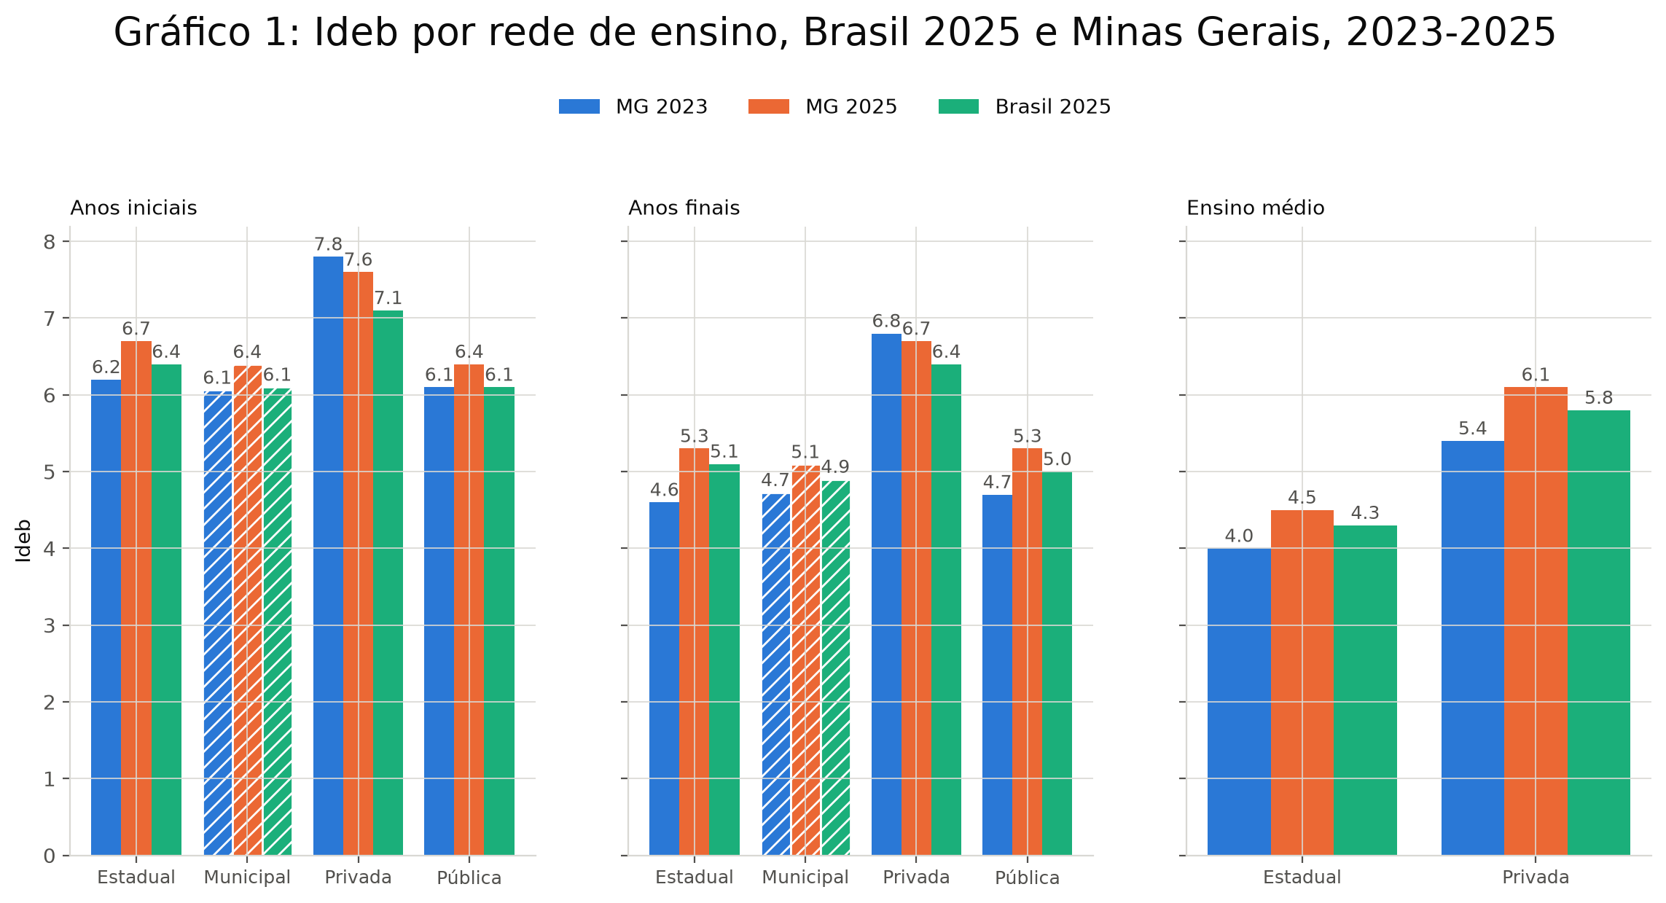
Fonte: Inep/MEC, divulgação Ideb 2025 (por município e por UF).
Nota: barras hachuradas (rede Municipal) indicam aproximação pela média simples dos municípios de MG; o Inep não publica agregado estadual dessa rede nesta tabela. Rede pública considera as escolas municipais, estaduais e federais.
De maneira geral, os dados de 2025 apontam para avanços em todas as etapas e redes, revertendo a estagnação observada na comparação anterior, entre 2017 e 2019. Nos anos iniciais, o Ideb estadual passou de 6,2 para 6,7 entre 2023 e 2025. Nos anos finais, a variação foi de 4,6 para 5,3 e, no ensino médio, de 4,0 para 4,5. Minas Gerais superou a média nacional em todas as etapas e redes comparáveis, com 6,7 contra 6,4 nos anos iniciais na rede estadual, 5,3 contra 5,1 nos anos finais e 4,5 contra 4,3 no ensino médio. À medida que se avança no processo de escolarização, o desempenho absoluto ainda cai, de modo que os anos finais e o ensino médio seguem com Ideb mais baixo que os anos iniciais, mas o ritmo de melhora entre 2023 e 2025 foi mais forte justamente nessas duas etapas mais desafiadoras.
Desde 2005, quando a série histórica do Ideb foi iniciada, os anos iniciais tiveram o maior avanço, tendo alcançado a meta de longo prazo de 6,0 ainda na década passada. O ciclo de 2021 marcou uma queda em todas as etapas, refletindo o impacto da pandemia de Covid-19 sobre a aprendizagem. Em 2025, no entanto, as três etapas atingiram os maiores valores da própria série histórica iniciada em 2005 (Gráfico 2).

Anos iniciais do ensino fundamental
Entre 2023 e 2025, o Ideb dos anos iniciais avançou em todas as redes de ensino em Minas Gerais, passando de 6,2 para 6,7 na rede estadual e de 6,1 para 6,4 na rede pública. Trata-se do maior valor de toda a série iniciada em 2005, superando inclusive o patamar pré-pandemia, de 6,5 em 2017 e 2019. A queda registrada em 2021, quando o Ideb estadual recuou para 6,0, foi portanto temporária, pois a etapa não apenas recuperou como ultrapassou a trajetória anterior à pandemia.
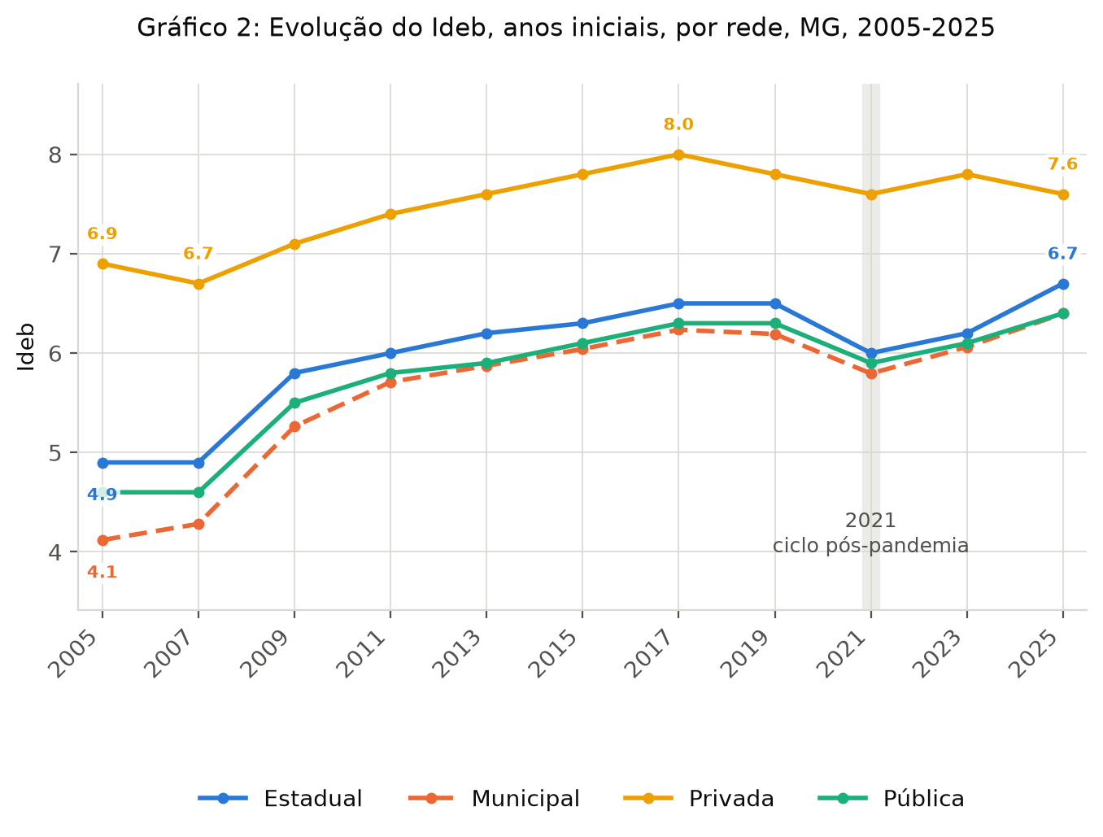
Fonte: Inep/MEC.
Nota: linha tracejada (Municipal) é aproximação pela média simples dos municípios de MG; o Inep não publica agregado estadual dessa rede nesta série.

Anos finais do ensino fundamental e ensino médio
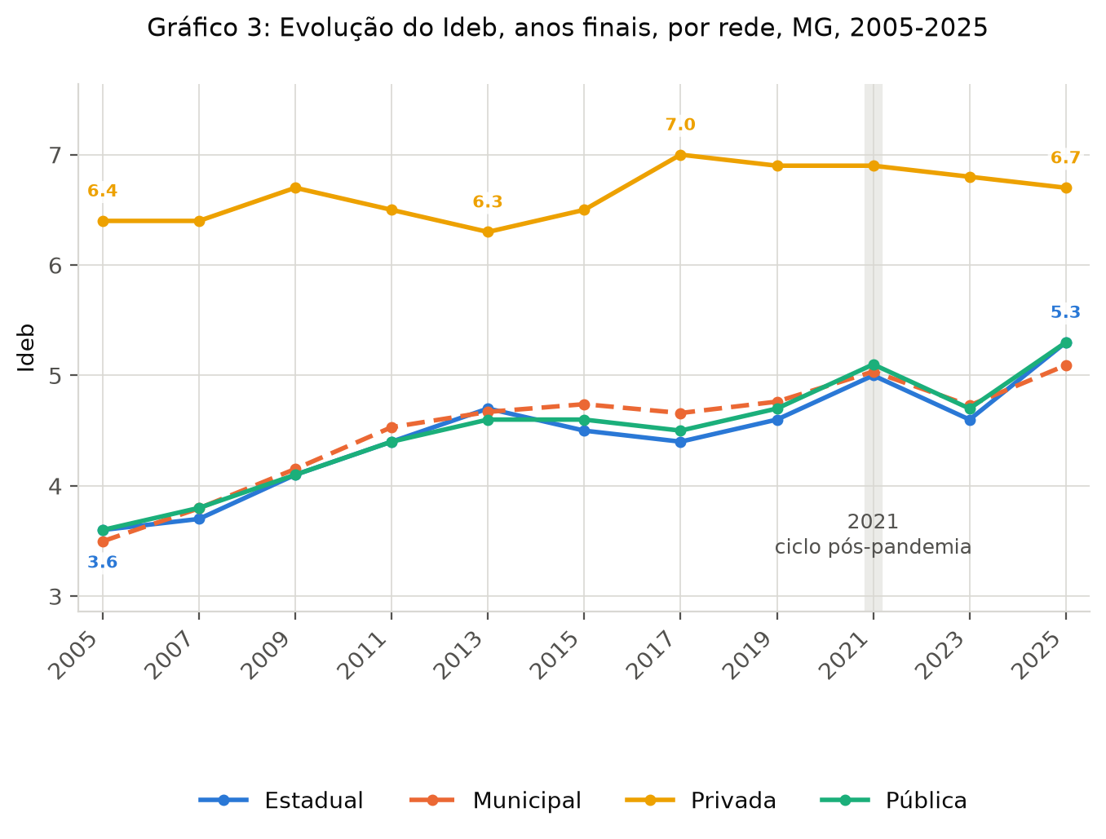
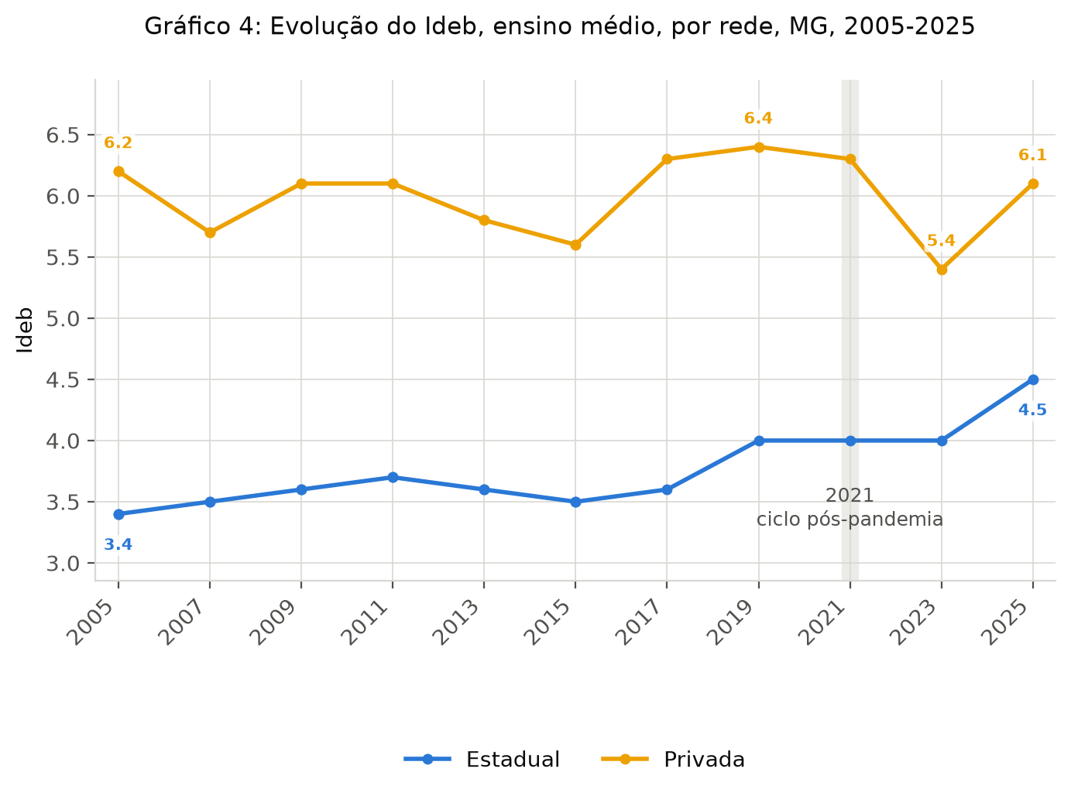
Fonte: Inep/MEC (Gráficos 3 e 4).
Nota: no Gráfico 3, linha tracejada (Municipal) é aproximação pela média simples dos municípios de MG; o Inep não publica agregado estadual dessa rede nesta série. O Gráfico 4 não inclui a rede municipal por ter poucas escolas ofertantes do ensino médio.
Os anos finais do ensino fundamental tiveram o avanço mais expressivo do ciclo. O Ideb estadual saltou de 4,6, em 2023, para 5,3, em 2025, o maior valor da série histórica, superando até o pico local de 2021, de 5,0, atingido em condições atípicas de pandemia. A rede pública seguiu o mesmo padrão, passando de 4,7 para 5,3.
No ensino médio, o Ideb estadual passou de 4,0, patamar em que estava estabilizado desde 2019, para 4,5 em 2025, também recorde da série histórica. Vale registrar que o período avaliado, entre 2023 e 2025, coincide com a consolidação do Novo Ensino Médio nas redes estaduais, reforma curricular implementada a partir de 2022 cujos efeitos sobre a organização da etapa ainda estão em avaliação. Não é possível, portanto, com os dados disponíveis, isolar sua contribuição específica para o resultado observado.

Subíndices: rendimento × desempenho
Como o Ideb sintetiza os resultados de rendimento e desempenho, é importante entender o comportamento dos seus subíndices. O Gráfico 5 mostra a variação do desempenho (nota média padronizada obtida pelo Saeb) e do rendimento (indicador de aprovação) entre 2023 e 2025, em cada rede de ensino.
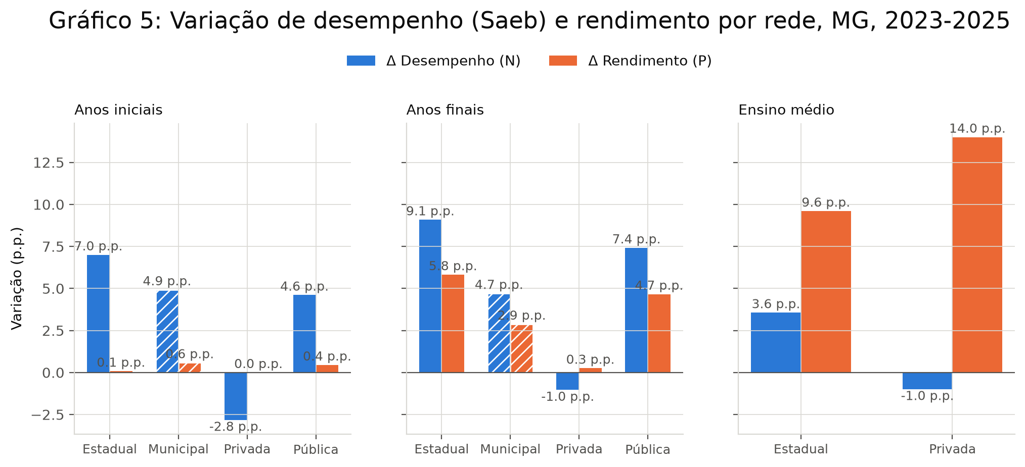
Fonte: Inep/MEC.
Nota: barras hachuradas (rede Municipal) indicam aproximação pela média simples dos municípios de MG. Δ Desempenho e Δ Rendimento correspondem à variação percentual relativa, calculada como (valor 2025 − valor 2023) / valor 2023 × 100.
Nas redes pública e estadual, os dois subíndices subiram juntos nas três etapas, o que sinaliza uma melhora genuína, em que o avanço na aprovação veio acompanhado de aprendizagem maior, e não de uma aprovação mais frouxa. O padrão mais chamativo é o da rede privada, cujo rendimento ficou estável nos anos iniciais e subiu nos anos finais e no ensino médio, entre 0,3 p.p. e 14,0 p.p., mas cujo desempenho no Saeb caiu nas três etapas. Ou seja, a rede privada aprovou mais alunos sem que isso viesse acompanhado, em média, de mais aprendizagem, movimento inverso ao observado nas redes públicas.

E o desempenho da rede estadual?
Na comparação da rede estadual de Minas Gerais com a dos demais estados do Brasil, o estado ocupa hoje a 6ª posição no ranking do Ideb de 2025 tanto nos anos iniciais (6,7) quanto nos anos finais (5,3) do ensino fundamental, a mesma posição já ocupada em 2023 nos anos iniciais. No ensino médio, Minas Gerais subiu da 12ª para a 8ª posição, com Ideb de 4,5.
O avanço mais notável ocorreu na rede pública dos anos finais do fundamental. Minas Gerais saltou da 16ª para a 4ª posição entre os estados, com alta de 0,6 ponto, de 4,7 para 5,3, um dos maiores avanços do país nessa rede e etapa.
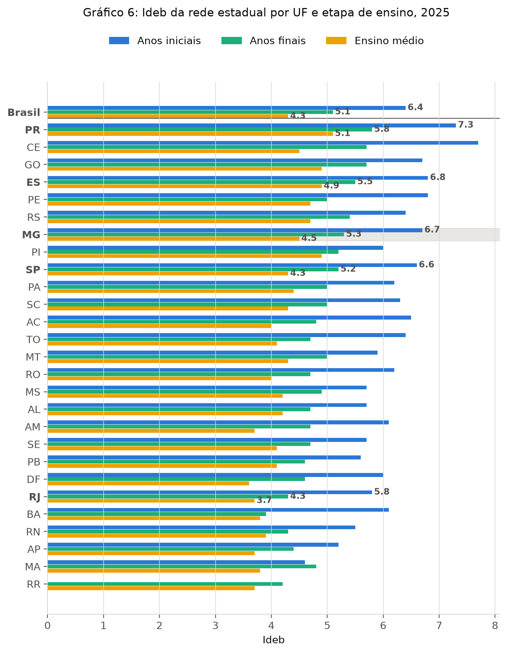
Fonte: Inep/MEC, divulgação Ideb 2025 por UF (ranking calculado sobre as 27 unidades da federação).
Nota: UF ordenadas pela média do Ideb nas três etapas; Brasil no topo, fora do ranking das 27 UF. MG, SP, RJ, ES e o estado com maior Ideb no ensino médio (PR) em destaque.

Recorte regional: rede estadual
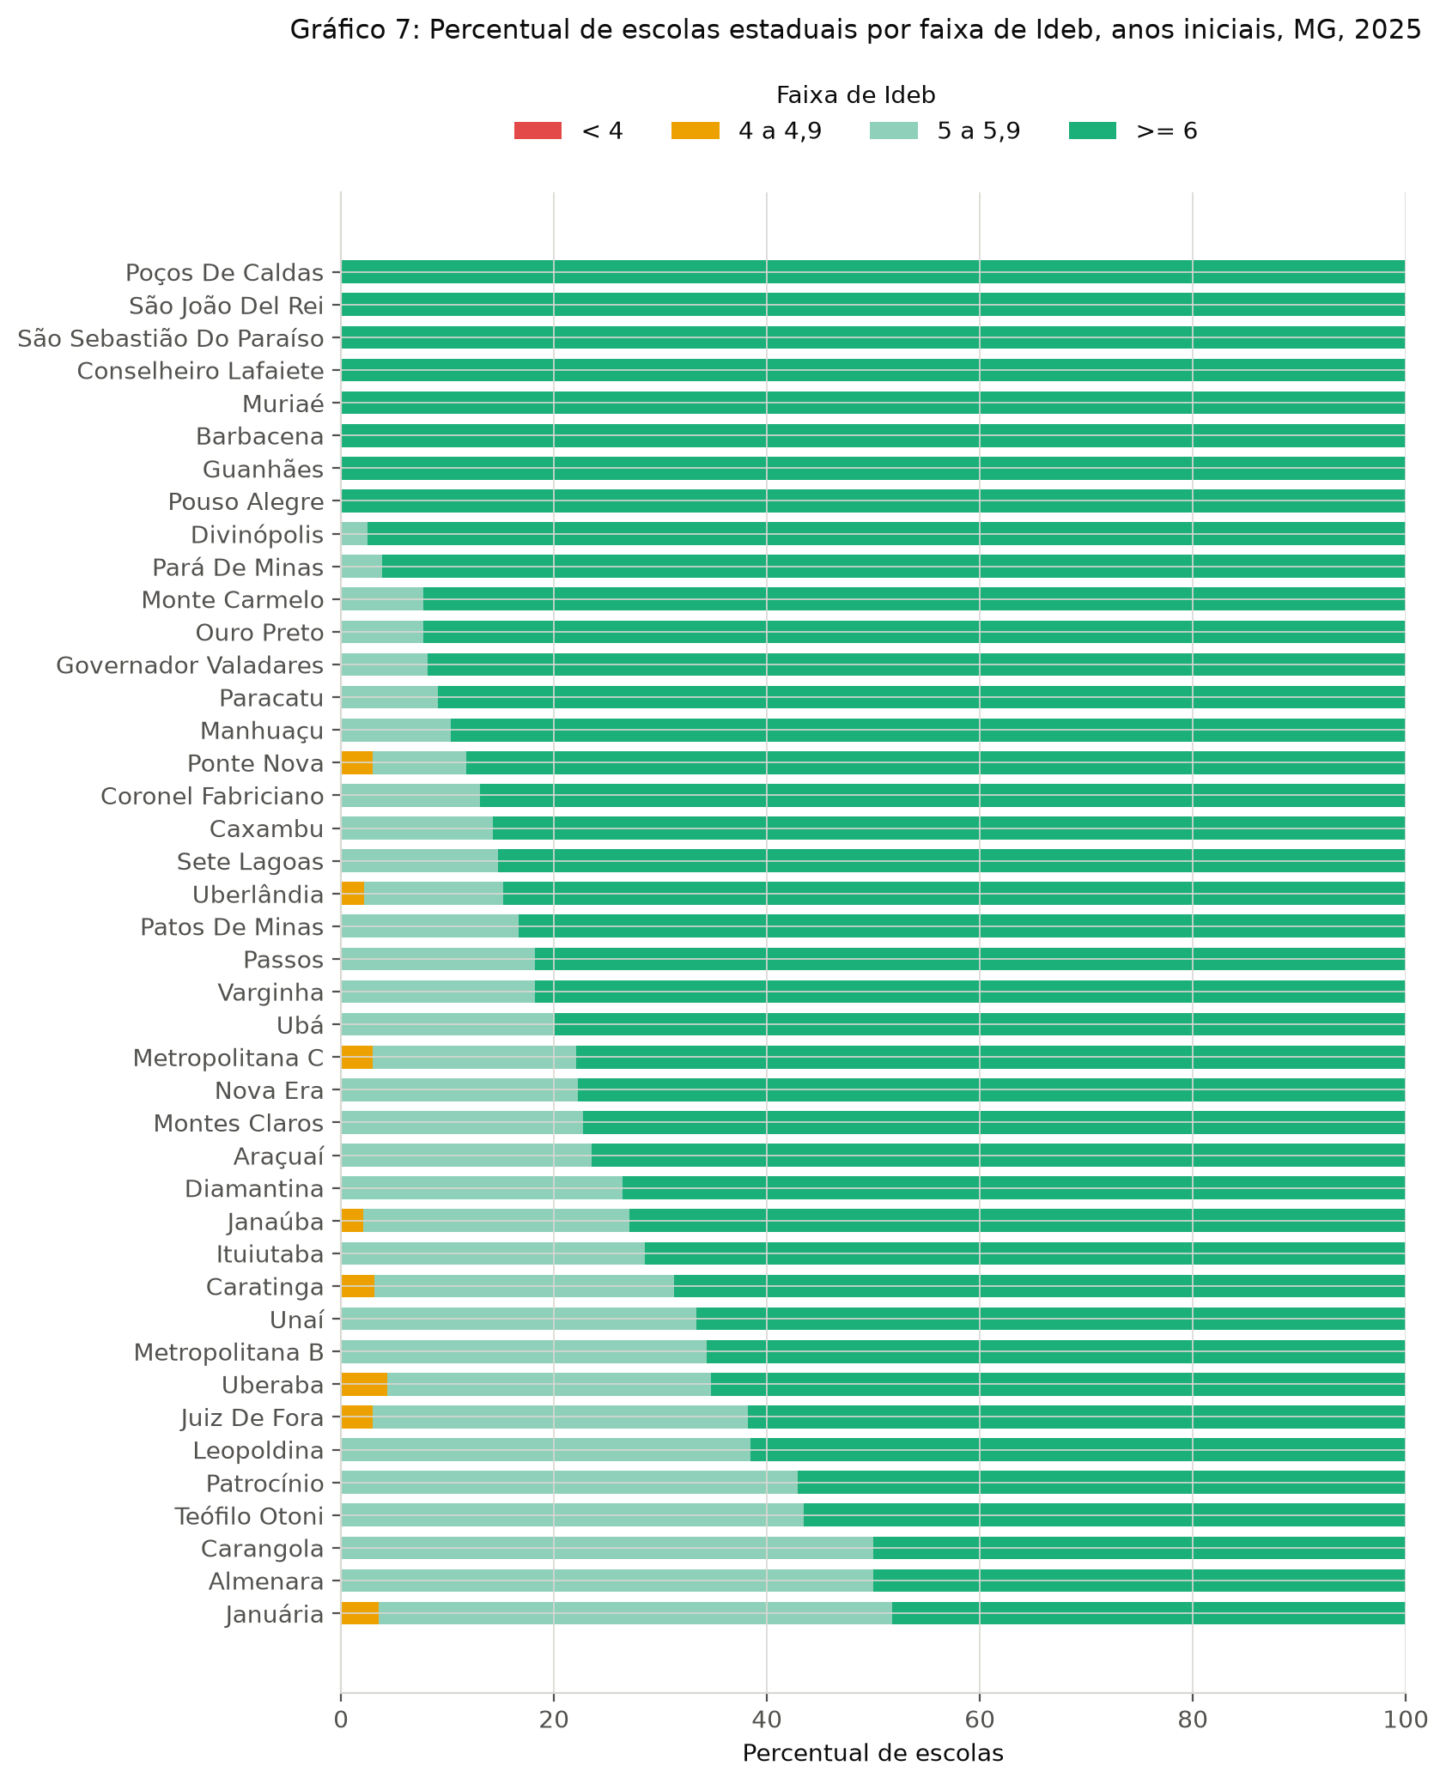
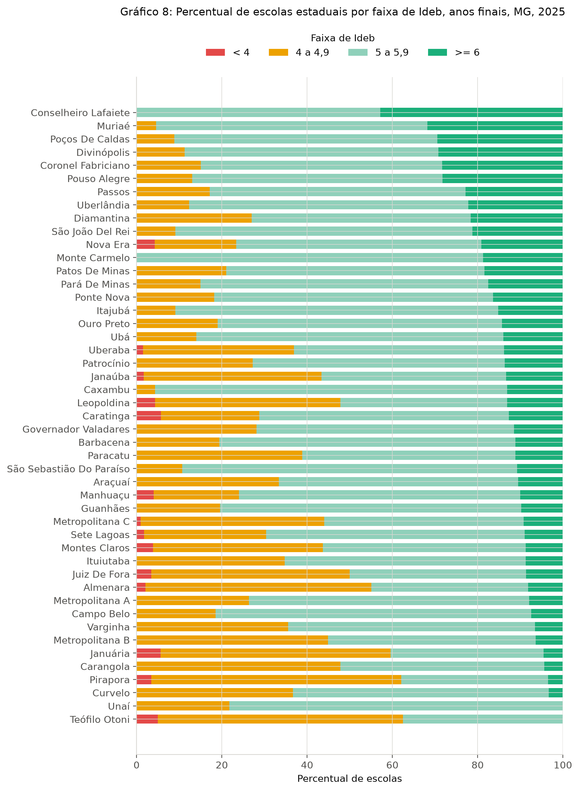
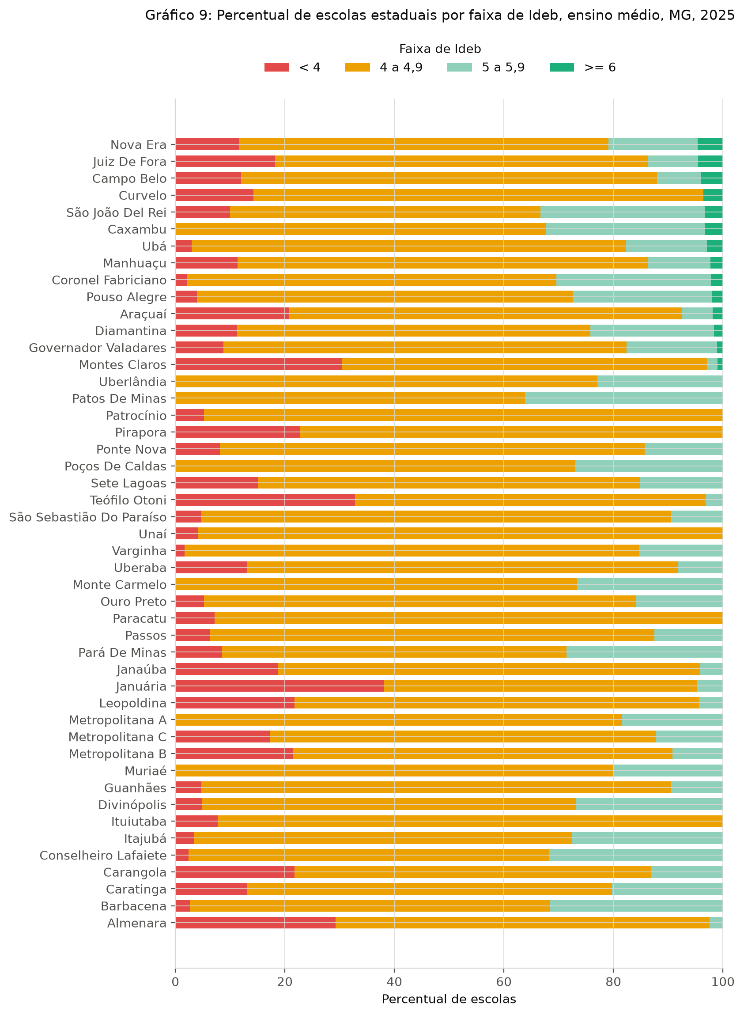
Fonte: Inep/MEC (Gráficos 7, 8 e 9).
Nota: SRE com menos de 3 escolas naquela rede/etapa foram omitidas, para evitar percentuais de "tudo ou nada" sem significado (afetou Campo Belo, Curvelo, Itajubá, Metropolitana A e Pirapora, só nos anos iniciais). Belo Horizonte foi reclassificada de "Metropolitana", rótulo genérico que vinha no cruzamento original, para SRE Metropolitana C, conforme a SEE-MG.
Nos anos iniciais, o quadro regional é bastante positivo. Em 34 das SRE analisadas, mais de 90% das escolas estaduais têm Ideb igual ou acima de 6, e em 12 delas todas as escolas atingem essa faixa. As SRE de Januária, Almenara e Carangola apresentam os menores percentuais nessa faixa, entre 48% e 50%, ainda assim a maioria das escolas.
Avançando no ciclo escolar, o quadro nos anos finais é mais desafiador. Apenas 13% das escolas estaduais do estado têm Ideb igual ou acima de 6, e a maior parte, 56%, está na faixa intermediária, de 5 a 5,9. As SRE de Conselheiro Lafaiete, Muriaé e Poços de Caldas têm os maiores percentuais de escolas na faixa mais alta, com 43%, 32% e 29%, respectivamente. Teófilo Otoni e Unaí, por sua vez, não têm nenhuma escola estadual com Ideb acima de 6 nessa etapa, e Caratinga, Januária e Teófilo Otoni concentram os maiores percentuais de escolas abaixo de 4.
O ensino médio é a etapa com o cenário mais crítico. Menos de 1% das escolas estaduais do estado atingem Ideb igual ou acima de 6, e 72% estão na faixa de 4 a 4,9. Januária, Teófilo Otoni e Montes Claros concentram os maiores percentuais de escolas com Ideb abaixo de 4 nessa etapa, com 38%, 33% e 30%, respectivamente.

Recorte regional: rede municipal
Nos anos iniciais do ensino fundamental, 67% das escolas municipais de Minas Gerais têm Ideb igual ou acima de 6, proporção menor que a da rede estadual na mesma etapa, de 78%, mas ainda majoritária. Já nos anos finais, apenas 7% das escolas municipais atingem essa faixa, e 46% delas têm Ideb entre 4 e 4,9.
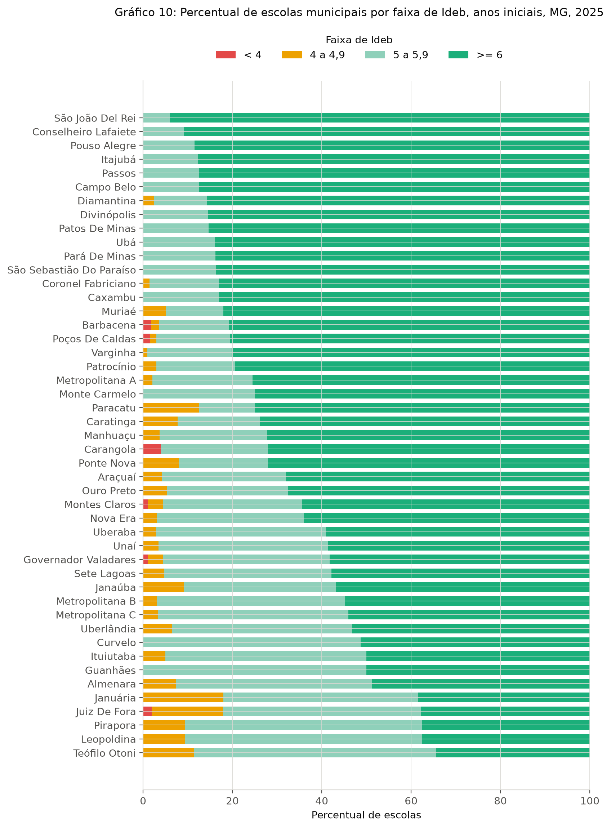
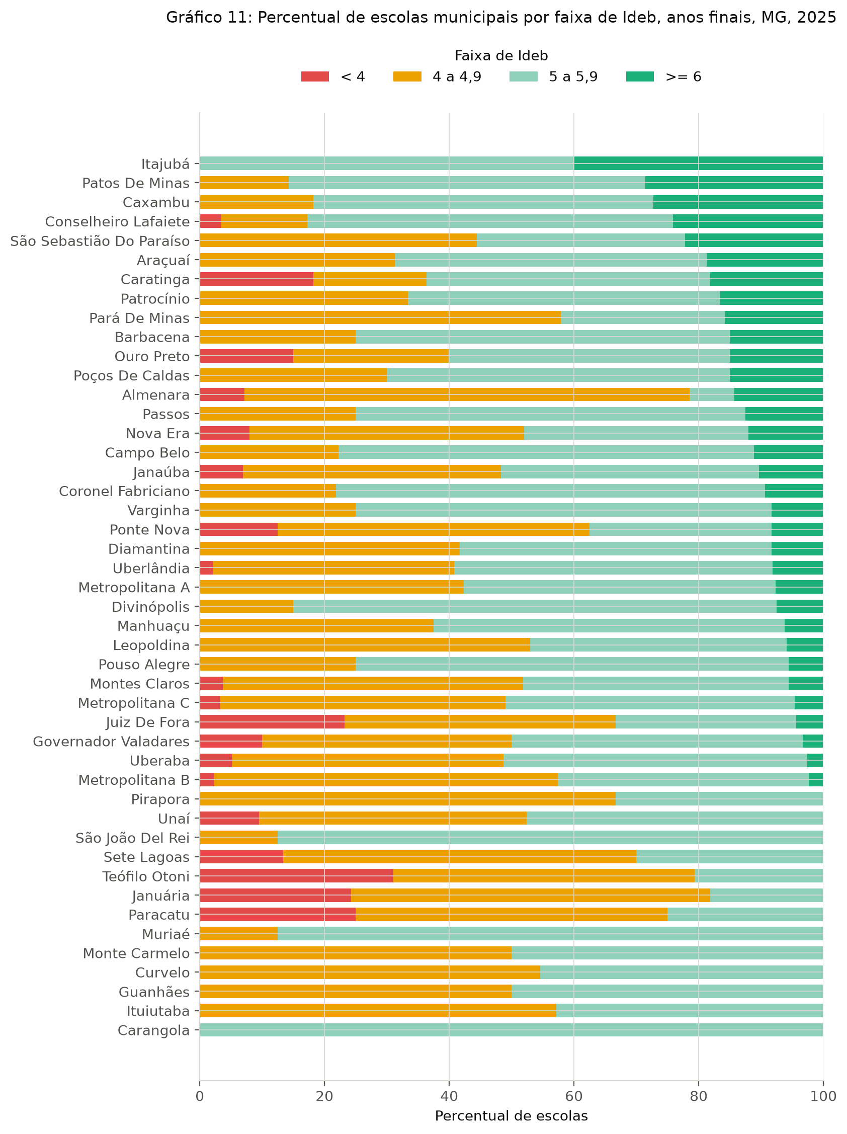
Fonte: Inep/MEC (Gráficos 10 e 11).
Nota: SRE com menos de 3 escolas municipais naquela etapa foram omitidas.

Nível socioeconômico (Inse)
O desempenho das escolas por região deve ser analisado considerando-se que as condições socioeconômicas tendem a limitar o desempenho dos sistemas educacionais. Vários estudos mostram que o contexto socioeconômico das escolas é um fator importante para os resultados educacionais. Assim, regiões com melhor poder aquisitivo dos seus alunos tendem a ter um Ideb mais alto.
O cruzamento confirma o padrão. As SRE de Januária, Almenara, Araçuaí, Teófilo Otoni e Janaúba, que já apareciam entre as de pior desempenho na rede estadual, estão também entre as de menor Inse médio do estado em 2023. Em contrapartida, regionais como Uberlândia, Monte Carmelo, Pouso Alegre e Coronel Fabriciano, com Inse mais alto, tendem a apresentar percentuais maiores de escolas com Ideb acima de 6.
O coeficiente de correlação linear entre o Inse médio das SRE e o percentual de escolas estaduais com Ideb acima de seis foi positivo e estatisticamente significativo tanto nos anos iniciais (r = 0,43, p < 0,01) quanto nos anos finais (r = 0,41, p < 0,01) do ensino fundamental, de modo que, quanto maior o nível socioeconômico dos alunos de uma SRE, maior a proporção de escolas com Ideb elevado. No ensino médio, essa correlação específica não foi significativa (r = 0,03, p = 0,82), provavelmente porque praticamente nenhuma escola estadual do estado atinge Ideb acima de 6 nessa etapa, independentemente do Inse. Já a correlação entre o Inse e o percentual de escolas com Ideb abaixo de quatro foi negativa e significativa nas etapas em que pôde ser calculada, com r = -0,45 (p < 0,01) nos anos finais e r = -0,67 (p < 0,001) no ensino médio, confirmando que SRE com nível socioeconômico mais baixo concentram, proporcionalmente, mais escolas com desempenho crítico.
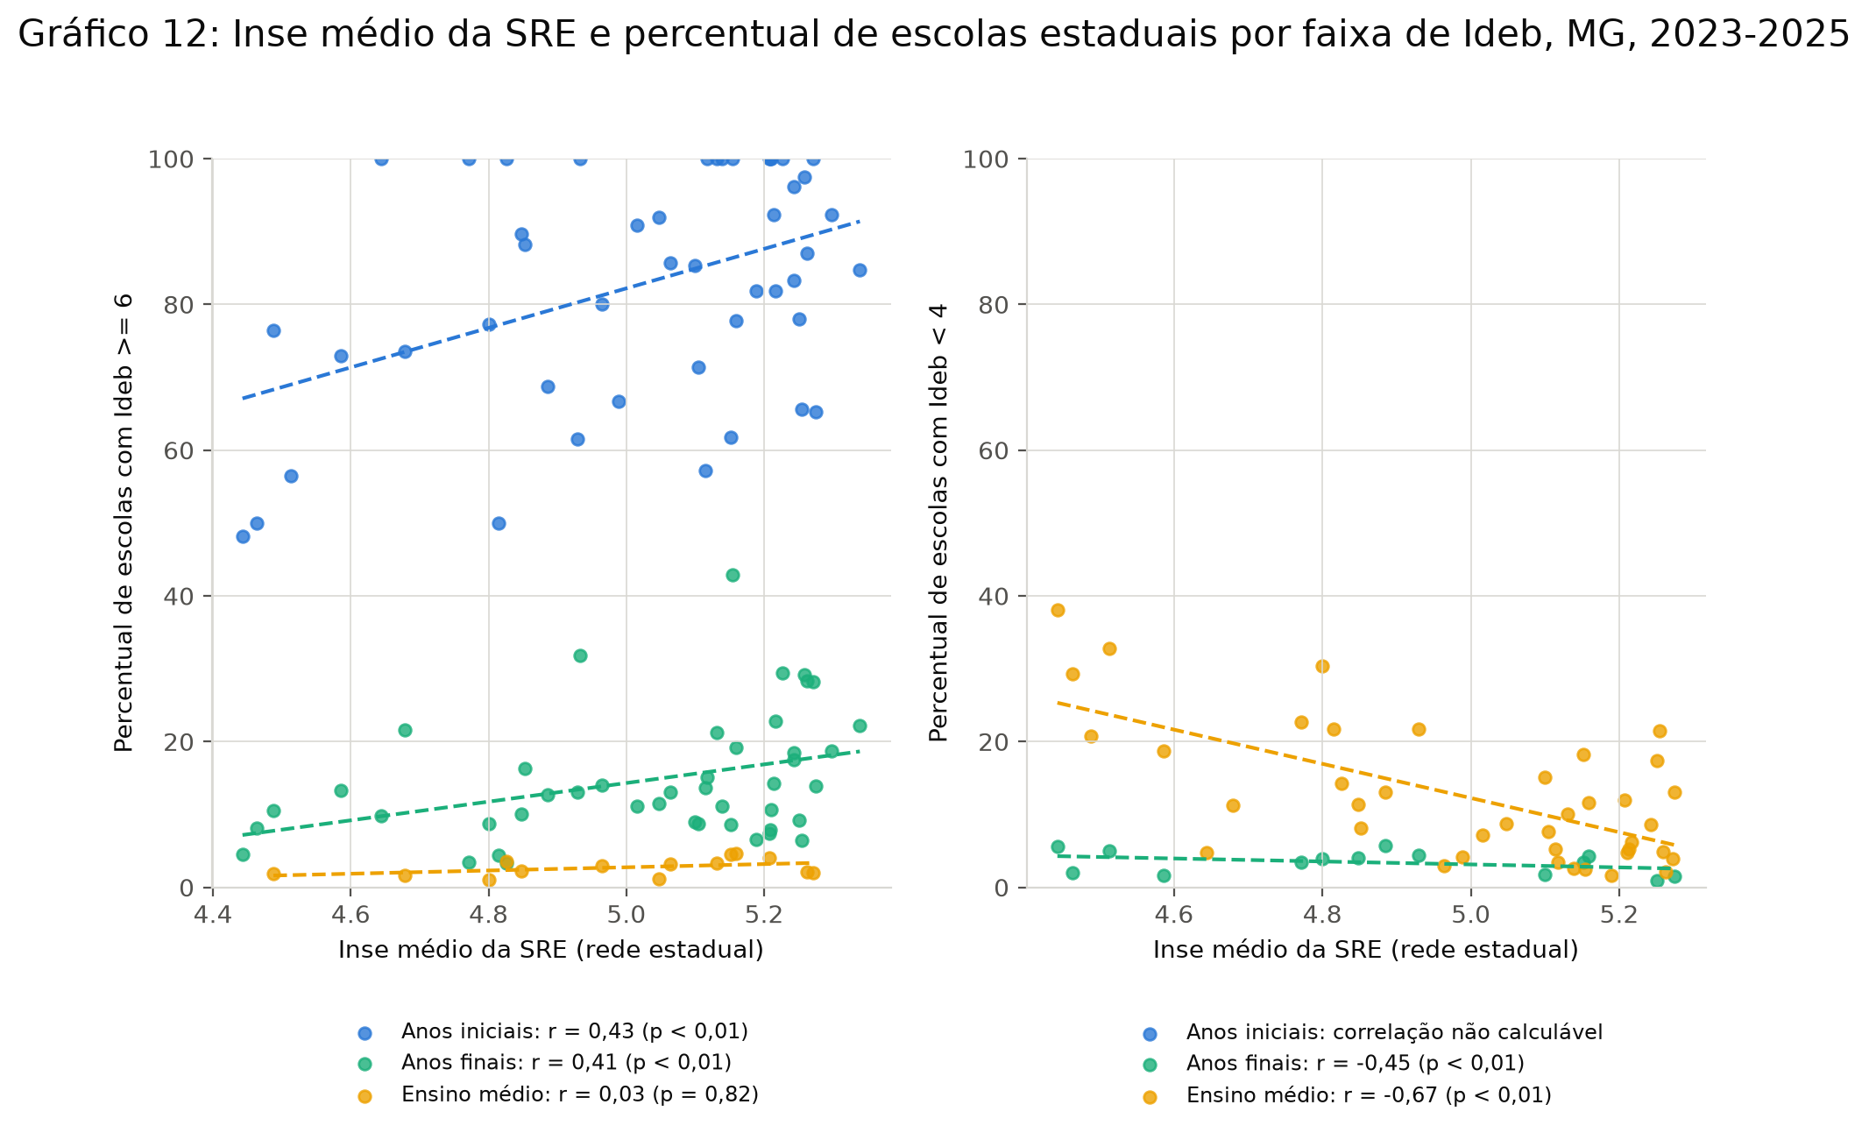
Fonte: Inep/MEC (Ideb 2025) e Inep, Indicador de Nível Socioeconômico das Escolas de Educação Básica (Inse), edição 2023.
Nota: cada ponto é uma SRE (rede estadual, N=47); linha tracejada é a reta de regressão linear.

O que os dados do Ideb informam
Os resultados de 2025 marcam uma inflexão positiva na trajetória do Ideb em Minas Gerais. Depois do recuo generalizado provocado pela pandemia em 2021, as três etapas da educação básica não só recuperaram como superaram seus melhores patamares históricos, com melhora simultânea de aprovação e aprendizagem nas redes pública e estadual, o caminho mais sólido para o avanço do indicador. O estado também melhorou sua posição relativa no país, com destaque para o salto da rede estadual nos anos finais do fundamental, da 16ª para a 4ª colocação nacional.
Ainda assim, o desafio de sustentar a qualidade ao longo da trajetória escolar permanece. O Ideb cai a cada etapa, e o recorte por SRE mostra desigualdades regionais persistentes, mais amplas justamente nas etapas mais avançadas. No ensino médio, praticamente nenhuma escola estadual do estado atinge a marca de 6, e regionais como Januária e Teófilo Otoni concentram os piores resultados em quase todas as etapas e redes analisadas.
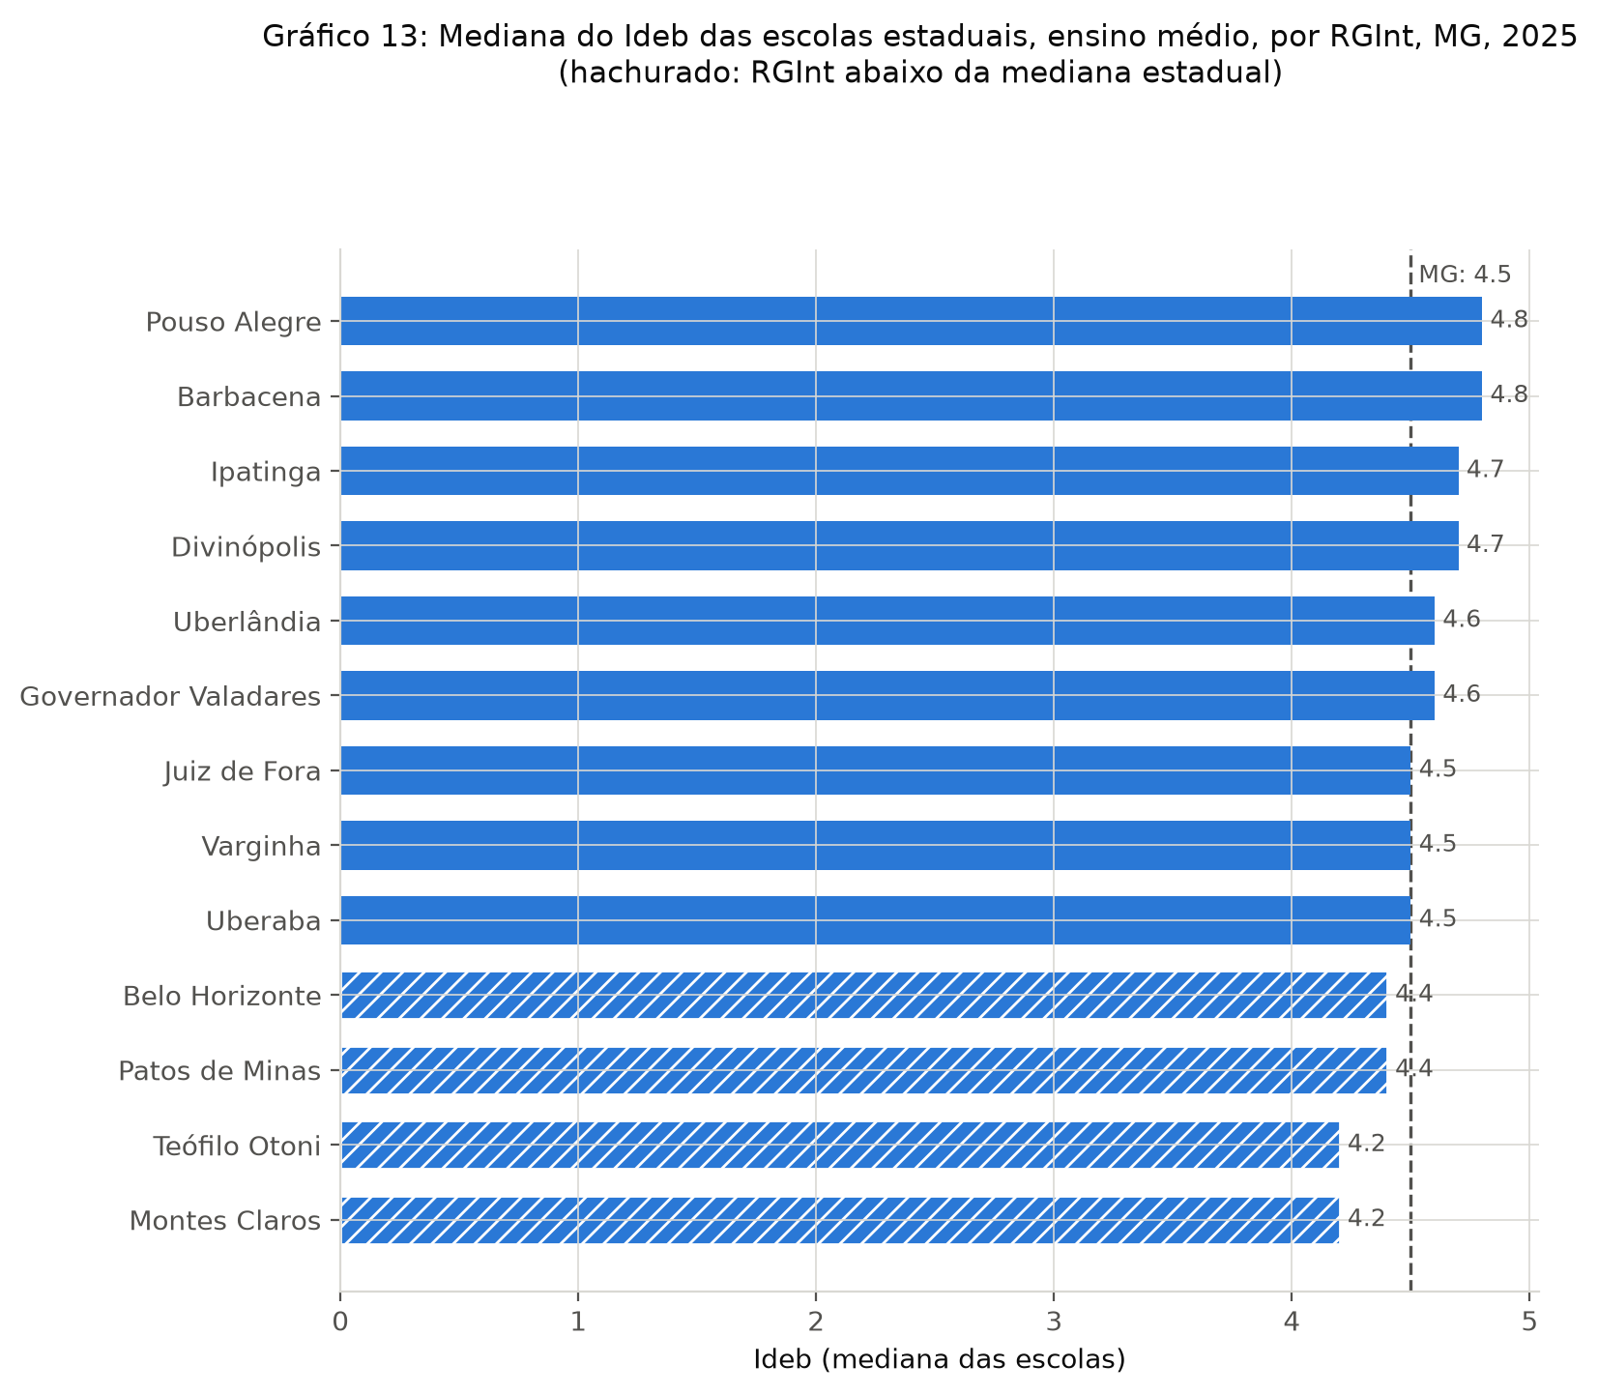
Fonte: Inep/MEC, divulgação Ideb 2025 por escola.
Nota: linha tracejada é o Ideb da rede estadual de MG no ensino médio (4,5).
Cabe registrar, por fim, que o Ideb, como todo indicador sintético, tem limites. Ao combinar rendimento e desempenho em um único número, ele pode mascarar estratégias de melhoria que não se traduzem em aprendizagem efetiva, como o próprio recorte por rede sugere ter ocorrido na rede privada em 2025, em que a aprovação subiu mais que o aprendizado. Isso não invalida seu uso como referência de acompanhamento, mas recomenda cautela na leitura de variações pontuais e reforça a importância de observar os subíndices, e não apenas o resultado final, na análise de política educacional.

Notas de rodapé e referências
AJUSTE
Lista de notas de rodapé atualizada com os links das notas técnicas e informativas do Inep (2021 e 2025) e do Inse 2023, além da Nota Informativa do Ideb 2025. Como não temos acesso à internet por aqui para clicar e confirmar cada um, vale uma checagem rápida antes de publicar. Todos, no entanto, foram copiados de fonte primária, os próprios arquivos do Inep ou indicados por vocês, e não buscados de memória.

Expediente
Mantido como em 2020 (Presidência, diretorias, Assessoria de Comunicação Social).
AJUSTE
Confirmar se a equipe da Coordenação de Pesquisas em Políticas Públicas (elaboração e revisão) mudou desde 2020, antes de publicar os nomes.

Fernandes, R. Índice de Desenvolvimento da Educação Básica (Ideb). Textos para discussão, n.26, Brasília: Inep, 2007.
Nota informativa do Ideb 2025, Inep: https://download.inep.gov.br/ideb/nota_informativa_ideb_2025.pdf. Sobre o impacto da pandemia no ciclo de 2021, ver também a nota informativa do Ideb 2021 (https://download.inep.gov.br/educacao_basica/portal_ideb/planilhas_para_download/2021/nota_informativa_ideb_2021.pdf) e o Relatório de Resultados do Saeb 2021 (https://download.inep.gov.br/educacao_basica/saeb/2021/resultados/relatorio_de_resultados_do_saeb_2021_volume_1.pdf).
Compromisso Todos pela Educação, Decreto nº 6.094/2007 (https://www.planalto.gov.br/ccivil_03/_ato2007-2010/2007/decreto/d6094.htm). Nota Técnica do Inep sobre metas intermediárias do Ideb: https://download.inep.gov.br/educacao_basica/portal_ideb/o_que_sao_as_metas/Nota_Tecnica_n2_metas_intermediarias_IDEB.pdf.
Ensino médio não é analisado na rede municipal por ter poucas escolas municipais ofertantes dessa etapa.
Soares & Pereira Xavier, 2013; Figueiredo et al., 2018; Souza, Costa & Riani, 2019.
Indicador de Nível Socioeconômico das Escolas de Educação Básica (Inse), Inep, edição 2023. Nota técnica disponível em: https://download.inep.gov.br/publicacoes/institucionais/estatisticas_e_indicadores/indicador_nivel_socioeconomico_saeb_2023_nota_tecnica.pdf. Correlações calculadas por SRE (rede estadual, N=47), coeficiente de Pearson.
Figueiredo, D., Carmo, E., Maia, R. e Silva, L. Os cavalos também caem: tratado das inconsistências do Ideb. Ensaio: avaliação e políticas públicas em educação, v.26, n.100, 2018.

